國立科學工藝博物館
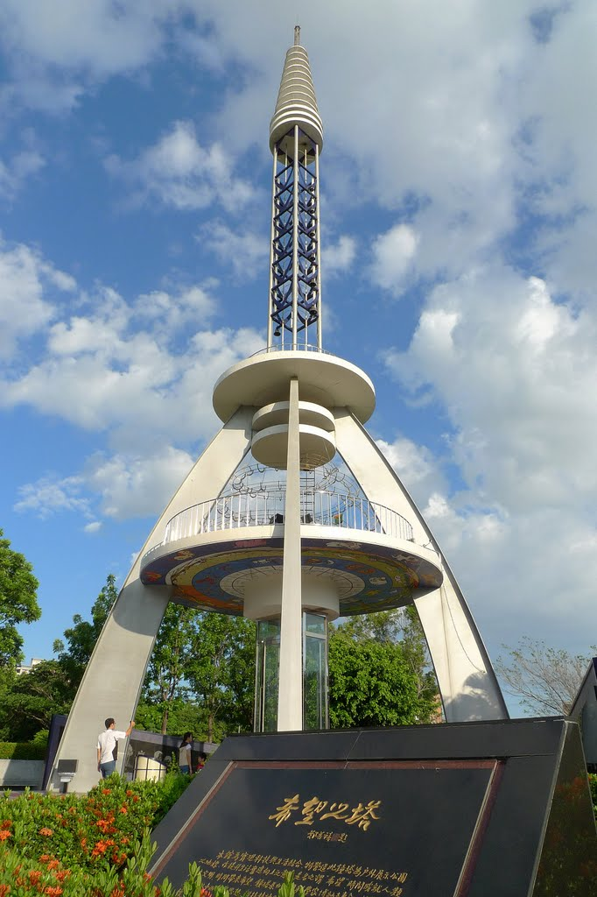
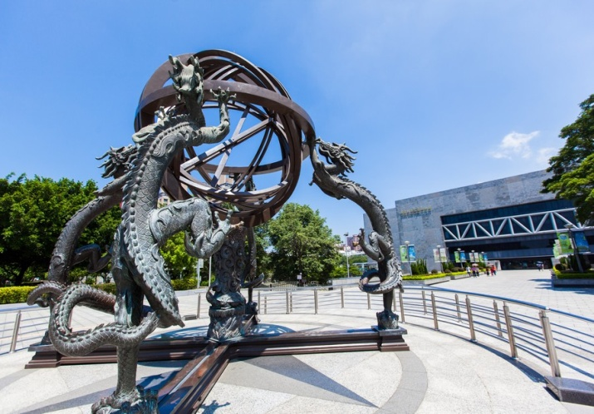
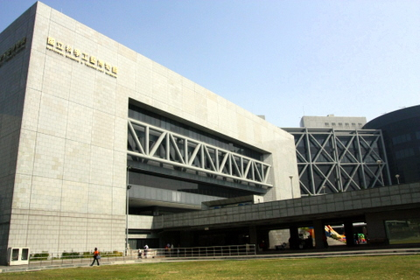
自策特展

聯絡人 ：國立科學工藝博物館展示組 鄭宗哲
聯絡電話：07-3800089-8695
aken@mail.nstm.gov.tw

國立科學工藝博物館
「印刷文物特展」
壹、展示緣起
1998年起，國立科學工藝博物館（以下簡稱科工館）緣於印刷技術發展在臺灣本土環境裡，因電腦技術的興盛、科技變遷的衝擊下，正面臨了重大的轉型，為具體呈現印刷科技在臺灣的發展歷史，以及對於教育、文化、生活的貢獻，彰顯技術使用者，遂有了以印刷科技為主題的文物蒐藏計畫，歷經多年努力，已有相當的基礎。「訢心相印~印刷文物」特展展現科工館豐富的印刷文物典藏以及對此議題的研究能量，藉由此特展之舉辦，希望能令大眾對此與生活密切相關的科技，有更深刻的了解。本館所策辦的「訢心相印~印刷文物特展」正是以「一本書的旅程」來引領大家重新探索科技的發展，特別精心挑選87件本館典藏文物，讓您以「T·E·A」的角度來認識印刷產業。「Technology-科技」：探索印刷技術的科學與科技，「Entertainment-娛樂」：動手體驗做一本書的過程，「Art-藝術」：欣賞不同印刷技藝所呈現的印品風采，期盼觀眾透過這三個角度來探索印刷產業過去、現在及未來。讓我們~用真誠的「心」感受本館一步一腳印，蒐藏印刷文物的故事，用「喜樂」的「心」與我們一同沉浸在文字與圖像「融和」的~「訢心相印~印刷文物特展」~

貳、各展區簡介
A區：導入區
B區：臺灣印象
C區：技術印記
D區：印藝良品
E區：復刻記憶~印樂園
F區：心心相印

参、展示特色
一杯「T·E·A」，一本「BOOK」
在沒有電腦的時代，一本書的誕生要經過相當費時的工序。從鑄字、找字、排版、圖像刻板、印刷到裝訂，才能送到你我手中閱讀。那時的書籍和報紙多採鉛字排版的活版印刷，書頁不像現在這樣平滑，撫摸紙上文字，還可以觸摸到舊時鉛字印刷所特有的，那種淡淡的文字凹痕。幾個世紀過去後，一本書的製作旅程似乎簡單了，但，不可磨滅的是，這份簡單，蘊藏了多少人的智慧與發明。

肆、焦點展品
（1）印象手札活動：

（2）聽文物說故事：

（3）精選典藏品：
◎最大的：排版房
◎最小的：風行鉛字
◎最重的（印版）：電動落石機
◎最重的（重量）：印刷機
◎最多的：鉛字與鉛字架
◎最常用的：打樣機
◎最完整的：臺灣活版印刷的具體呈現

4、3D列印體驗：

伍、教育效益
(1)期盼觀眾參觀本特展，可引發他們對於印刷產業的基本認識，讓觀眾透過展示了解印刷科技在教育、文化以及生活的貢獻。
（2）臺灣社會近年來持續關注於臺灣產業歷史之研究，各地推出不少相關展覽，同時文化部施政方向亦為培基固本及產業躍進，期待全民一起留下屬於國民的記憶、產業的記憶，因此科工館此次所辦理的本項特展所引介議題恰與此主軸相符，將可藉此為臺灣印刷產業發展留下紀錄，同時善盡作為國家級博物館之社會與歷史責任。
（3）以深入淺出的方式，引介印刷技術之相關知識以及目前在工業上的最新發展，俾使觀眾能對日常生活密切相關之科技，有必要之認識與理解。
（4）以主題搭配時間軸的故事線呈現，配合生動有趣的體驗活動，讓民眾親自動手DIY一本書的印製過過程，更能寓教於樂，引導觀眾思考與發掘出科技與社會互動的種種面向。

